

***印度逾12億人口，超過40%之收入用於購買糧食，農業食品市場潛力可觀。***

***印度全國可耕地廣達1億8,400萬公頃，僅次於美國。***

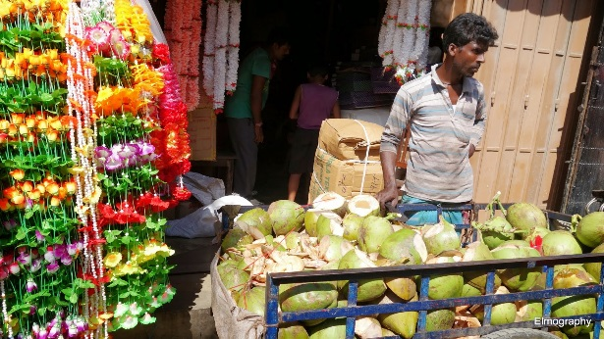印度多項農漁牧業產品產量居全球前茅，唯因地理、天候及運輸等不利因素，對農產加工、儲存及運輸等相關產業需求龐大；另印度政府為有效運用農業資源以提升農業經濟價值，正積極推動食品加工產業成為極富潛力之新興產業；印度因近年經濟發展有成，人民生活型態改變，對各項機能性食品、新鮮及加工食物之需求大增，且印度原物料生產豐富、消費人口龐大，可提供我商發展農作物加工生產、食品加工、大型食品工業園區、冷凍運輸及倉儲鍊整合與食品安全管理系統等商機。

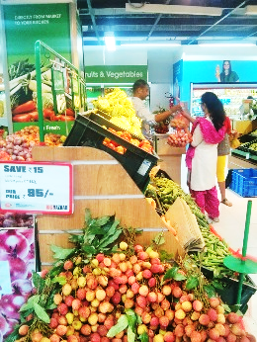外貿協會為使我食品業者瞭解印度食品產業最新商機資訊，與全印度產業協會、印度台北協會於**6月25日（四）下午2時至4時**假**台北世界貿易中心展覽大樓第四會議室**辦理「[**印度食品產業研討會**](http://mk.taiwantrade.com.tw/AP/MDN201/MDN201S02.ASP?KEY1=104&KEY2=AE03002&KEY3=1&SHOW_S_DATE=&SHOW_E_DATE=&INDUSTRY_ID=&SHOW_NAME=&SHOW_S_DATE_YEAR=&SHOW_S_DATE_MONTH=&SHOW_S_DATE_DAY=&SHOW_E_DATE_YEAR=&SHOW_E_DATE_MONTH=&SHOW_E_DATE_DAY=)」，免費參加，歡迎我商踴躍報名參加，現場座位有限，敬請儘早[**點選此處線上報名**](http://mk.taiwantrade.com.tw/AP/MDN201/MDN201S02.ASP?KEY1=104&KEY2=AE03002&KEY3=1&SHOW_S_DATE=&SHOW_E_DATE=&INDUSTRY_ID=&SHOW_NAME=&SHOW_S_DATE_YEAR=&SHOW_S_DATE_MONTH=&SHOW_S_DATE_DAY=&SHOW_E_DATE_YEAR=&SHOW_E_DATE_MONTH=&SHOW_E_DATE_DAY=)**(http://events.taiwantrade.com.tw/foodINDIA)**以免向隅。

|  |  |
| --- | --- |
| 時間 | 暫定議程 |
| 2.00 – 2.20 p.m. | 報到與台印廠商交流 |
| 2.20 – 2.30 p.m. | 貴賓致歡迎詞 |
| 2.30 – 2.50 p.m. | 簡報「印度農業產業概況」  印商Adarsh公司Mr. Sandeep Nagori總經理 |
| 2.50 – 3.10 p.m. | 「第5屆全球食品經濟論壇」影片及簡報介紹  全印度產業協會(AIAI)執行長Ms. Rupa Naik |
| 3.10 – 3.30 p.m. | 我方食品業者簡報內容 洽邀中 |
| 3.30– 3.50 p.m. | 印度台北協會簡報  印度台北協會會長趙志恆先生 |
| 3.50 – 4.00 p.m. | Q & A交流 |
| 4.00 – 4.10 p.m. | 感謝結語致詞 |

連絡資訊:外貿協會拓展處溫專員 02-2725-5200#1598 [elmowen@taitra.org.tw](mailto:elmowen@taitra.org.tw)